ДЕПАРТАМЕНТ ОСВІТИ ВІННИЦЬКОЇ МІСЬКОЇ РАДИ
МІСЬКИЙ МЕТОДИЧНИЙ КАБІНЕТ

ЗАКЛАД «НАВЧАЛЬНО-ВИХОВНИЙ КОМПЛЕКС:
ЗАГАЛЬНООСВІТНЯ ШКОЛА І-ІІІ СТУПЕНІВ
ГУМАНІТАРНО-ЕСТЕТИЧНИЙ КОЛЕГІУМ № 29
ВІННИЦЬКОЇ МІСЬКОЇ РАДИ»

Номінація «Дидактичні ігри»

Дидактичні ігри на уроках української мови та літератури

Автор-укладач: | Столбецька Наталія Дмитрівна,  вчитель української мови  та літератури  спеціаліст вищої категорії  «НВК: ЗОШ І-ІІІ ступенів гуманітарно-естетичний колегіум № 29  Вінницької міської ради»

Вінниця-2015
ЗМІСТ
І. Пояснювальна записка ……………………………………………………………..ст. 3
ІІ. Вступ…………………………………………………………………………..……ст. 4
ІІІ. Дидактичні ігри на уроках української мови та літератури ………………........ст.7
ІV. Розділ І. Теоретичні основи використання дидактичної гри у
навчальному процесі …………………………………………………………….......ст. 9
1.1. Поняття дидактичної гри ……………………………………………………....ст. 9
1.2. Структура дидактичної гри …………………………………………………...ст. 15
1.3. Умови ефективного застосування дидактичних ігор на різних
етапах уроку ………………………………………………………………………. .ст. 16
1.4. Особливості застосування дидактичних ігор на уроках української
мови та літератури ………………………………………………………………....ст. 19
1.5. Використання дидактичних ігор та вправ на уроках
української мови ………………………………………………………………..…..ст. 21
1.6. Класифікація дидактичних ігор з літератури ………………………………..ст. 23
V. Розділ 2. Практичні основи використання дидактичної гри у
навчальному процесі …………….…………………………………………………ст. 25
2.1. Перелік дидактичних ігор та цікавих завдань, які можна
використати на уроках української мови та літератури………………………........ст. 25
2.2. Конспект уроку української мови з використанням дидактичних
ігор 6 клас…………………………………………………………………………....ст.35
VІ. Література ……………………………………………………………… ….……ст. 40
Додатки ……….……………………………………………………………….........ст. 42
Фотоматеріали………………………….…………………………………………….ст. 44

ПОЯСНЮВАЛЬНА ЗАПИСКА

Одна з найважливіших умов соціальної адаптації підростаючого покоління – це свідоме та вільне володіння мовою. Знання державної мови, як відомо,є конституційним обов’язком кожного громадянина України, і досконале володіння нею створює умови для повноцінного високоінтелектуального розвитку особистості, участь її у різних сферах життя нашої держави.
Завдання школи – сприяти засвоєнню школярами норм літературної мови, навчити користуватися ними в різноманітних практичних мовленнєвих сферах.
Актуальність: програма загальноосвітньої школи розрахована на вікові особливості дитини, але не враховує індивідуальних особливостей кожного учня.
Мовленнєвий розвиток учня - дуже важлива умова його успішного навчання. Чим більше дитина читає, переказує, слухає,тим краще розвивається її пам'ять, увага, мислення, а отже, тим легше їй засвоювати знання.
Мета: ознайомити вчителя з комплексом вправ, дидактичних ігор, які сприятимуть удосконаленню вмінь та навичок, поглибленому вивченню матеріала, розвитку пам’яті, уваги, мислення на уроках української мови та літератури.
Завдання :
- підвищення професійної компетентності вчителя, що працює над
визначеною проблемою;
- забезпечити гармонійний розвиток усіх видів мовленнєвої
діяльності школярів;
- сприяння підвищенню культури мовлення учнів ;
- розвиток творчих здібностей учнів;
- створення умов для розвитку пам’яті, мислення,.

Посібник складається з двох частин :теоретичної та практичної .
У теоретичній частині розглядаються процеси розвитку мислення, уваги, пам’яті, значення дидактичних ігор та вправ.
У практичній частині вміщені дидактичні ігри, які пропонуються для використання на уроках української мови для розвитку мислення, уваги, пам’яті.
Практичне значення посібника полягає у підвищенні навчальної активності учнів середніх класів на уроках української літератури та мови у результаті послідовного використання дидактичних ігор, упровадженні дослідної системи у практику навчання, у можливості використання матеріалів дослідження у шкільному курсі даних предметів, навчальних посібниках.

ВСТУП

Урок української мови та літератури – складна, цілісна, динамічна система змісту навчального матеріалу й організації роботи з ним, яка, насамперед, спрямовується на засвоєння матеріалу, зазначеного в темі уроку. Мета уроку збігається в цілому з метою навчального процесу в цілому.
Однією з них є формування національно-мовної особистості учня. Цього можна досягти, якщо на кожному уроці, позакласній роботі виховується увага до слова, свідоме ставлення до мови як засобу самовираження, спілкування між людьми, передачі почуттів і переживань, ставлення до довкілля. Розвивається мовлення, а отже, й мислення, інтелект, мовленнєва пам’ять, емоційна сфера особистості, мовне почуття, естетичний смак, розуміння краси української мови, багатство її мовних засобів, виражальних можливостей.
Навчання української мови та літератури ефективне, якщо на кожному уроці засвоюються мовні і мовленнєві знання, формуються навчально-мовні, правописні та комунікативні вміння і навички, розширюється читацький рівень школярів (бо дитина, яка більше читає, краще говорить і пише), збагачується їхній мовний запас, відбувається оволодіння мовною нормою. Учні одержують зразки комунікативно досконалої мови й навчаються доцільно й правильно використовувати засоби мови для побудови власних висловлювань.
Відбір дидактичного матеріалу та різні види роботи з ним мають допомогти дітям усвідомити мову, як матеріал передачі думки і змісту, відчути красу слова, виховати прагнення до точності, виразності, образності власного мовлення, намагання додержувати норм у використанні мовних одиниць різних рівнів мовної системи, бажання навчитись майстерно оперувати мовою.
Навчанню мові належить особлива роль у вихованні школярів. Згадаймо, як зазначив В.Сухомлинський: ”Від культури слова до емоційної культури, від емоційної культури до культури моральних почуттів і моральних відносин – такий шлях до гармонії знань і моральності”, “Убогість слова – це убогість думки, а убогість думки веде до моральної, інтелектуальної, емоційної, естетичної товстошкірості”.
Особливо актуальним є застосування на уроках української мови та літератури дидактичних ігор. Адже саме вони підвищують ефективність сприймання школярами навчального матеріалу, урізноманітнюють їхню навчальну діяльність, вносять у неї елемент цікавості.
У школі з перших днів навчання до дітей ставляться нові вимоги. Вони повинні протягом уроку уважно слухати вчителя, виконувати те, що їм пропонують зробити, виконувати певне завдання вдома. Гра – природній для дитини вид діяльності.
В. Сухомлинський писав : «…у грі розкривається перед дітьми світ творчості, можливості, особистості. Без гри немає повноцінного дитячого розвитку».
Проблемам гри приділяли значну увагу педагоги як минулого, так і сучасного: Я.А.Коменський, К.Ушинський, А.Макаренко, Л.Виготський. Науковці визначають сутність гри як форму спілкування (М.Гончаров), форму діяльності(Л. Виготський), умову розумового розвитку (А. Смирнов).
А. Макаренко зазначав: «… що тільки та гра є педагогічно цінною, в якій учень активно діє, мислить, будує, комбінує, моделює людські взаємини».
Дидактична гра, як метод навчання, має свої особливості. З одного боку, формуються певні якості особистості: увага, спостережливість, пам'ять, розвивається мислення, виявляються творчі здібності школяра, самостійність, ініціатива. З іншого боку, гра на уроці розв’язує певні дидактичні задачі :
- збагачує досвід учня , забезпечує розвиток сприймання ,
- сприяє вивченню нового матеріалу;
- повторенню і закріпленню вивченого;
- формуванню вмінь і навичок;
- використанню знань на практиці.
Гра формує первинне усвідомлення того, що гарно, а що погано, володіє прекрасною діагностичною функцією – показує дитині, що та вміє, що знає, що їй подобається .
Ігри викликають у дітей задоволення, підвищують емоційний стан, сприяють формуванню у них уявлень про навколишній світ.Дидактична гра стимулює пізнавальну діяльність учнів. Увага школярів, перш за все, спрямована на ігрову дію. При цьому до процесів запам’ятовування, осмислення, підключаються глибокі переживання особистості, і навчання проходить без особливих зусиль при великому емоційному піднесенні.
Головна мета введення ігор у навчальний процес – викликати інтерес до навчання . Кожна дидактична гра, вправа, представлена у цьому посібнику, виконує різні функції – збагачує пізнавальний досвід дітей, розвиває увагу, пам'ять, мислення, мовлення .
Дидактична гра належить до активних, нетрадиційних, визнаних методів навчання і виховання дошкільників, молодших школярів і підлітків. Цінність цього методу полягає в тому, що в ігровій діяльності освітня, розвиваюча й виховна функція діють у тісному взаємозв’язку. Гра як метод навчання організовує, розвиває учнів, розширює їхні пізнавальні можливості, виховує особистість.
Проблемі гри приділяли значну увагу мислителі і педагоги як минулого, так і сучасного, Я.А. Коменський, Д. Локк, Ж-Ж. Руссо: Платон, Арістотель, І. Кант, К.Ушинський, Рабле, А.Макаренко, Л. Виготський, О. Запорожець та інші.
У багатьох працях дослідників відображено різні підходи до визначення сутності дидактичної гри. Так, науковці визначають сутність гри як форму спілкування (М. Гончаров, Т., В. Семенов, В. Сушко, Н. Філатова), форму діяльності (Л. Виготський, Д. Ельконін), умову розумового розвитку (С. Рубінштейн, П. Каптерєв, Є. Покровський, І. Сікорський, А. Смирнов). Але кожен з дослідників вважає дидактичну гру ефективним методом реалізації навчально-виховного процесу.
Доведено, що дидактичні ігри, ігрові заняття і прийоми підвищують ефективність сприймання учнями навчального матеріалу, урізноманітнюють їхню навчальну діяльність, вносять у неї елемент цікавості і, як наслідок, підвищують рівень успішності учнів.

ДИДАКТИЧНІ ІГРИ НА УРОКАХ УКРАЇНСЬКОЇ МОВИ ТА ЛІТЕРАТУРИ

Саме на грі словом дитина вчиться тонкощів рідної мови.
Максим Горький

Сучасних дітей дуже важко зацікавити і захопити вивченням нового матеріалу на уроці, але є один метод, який спрацьовує стовідсотково – дидактичні ігри. Вони розвивають логічне мислення, творчу уяву.
Дидактичні ігри допомагають дітям пізнавати світ, у якому вони живуть. А.С.Макаренко вважав, що гра дуже позитивно впливає на розвиток дитини. Видатний педагог зазначав: «Якою буде дитина в грі, такою вона буде і в праці, коли виросте. Тому виховання майбутнього діяча відбувається, перш за все, у грі…» Отже, гра, її організація – ключ в організації виховання».
Під час гри діти стають активними, підтримують один одного. Вони зацікавлені в результативності завдань. Учні намагаються швидко оволодіти новими знаннями та використовувати їх на практиці. Безумовно, під час ігрових завдань діти радіють своїм досягненням. А добрий настрій – це запорука успішного розвитку.
Дидактичні ігри можна використовувати на різних етапах уроку: актуалізація опорних знань, вивчення і закріплення нового матеріалу, перевірка знань учнів. Наприклад, у 5 класі, вивчаючи тему «Речення з однорідними членами», можна запропонувати гру «Веселка». Це завдання допоможе краще зрозуміти тему та сприйняти її більш емоційно. Під час закріплення теми «Вставні слова і словосполучення» можна використовувати гру «Шифровка». Вона вимагає від учнів швидкості та точності у виконанні. Розвиває творчі здібності школярів гра «Віднови речення». Усі діти дуже люблять уроки музики, отже, їм сподобається гра з нотами «Розшифруй приказку». Для розвитку усного й писемного мовлення можна запропонувати кросворд .
Дидактичні ігри – унікальна форма навчання, яка дозволяє зробити цікавою та захоплюючою роботу школярів на проблемно-пошуковому рівні. Вони розвивають пізнавальний інтерес і здібності школярів. Ігри допоможуть учням на уроках добре засвоїти матеріал, відчути красу і багатство української мови.
Уроки української мови з використанням дидактичних ігор проходять цікаво, образно, жваво, інтенсивно. Застосування ігрових ситуацій сприяє кращому засвоєнню навчального матеріалу, розвитку образного, логічного та аналітичного мислення, формуванню творчої уяви, впровадженню інтерактивних технологій, посилює виховний ефект заняття.
Дидактичні ігри і прийоми :
- підвищують ефективність сприймання школярами навчального матеріалу;
- урізноманітнюють їхню навчальну діяльність, вносять у неї елемент цікавості;
- дають можливість учителеві підвищити активність учнів, залучити пасивних до творчої розумової діяльності.

Гра на уроці не повинна проходити
стихійно, вона має бути чітко
організованою і цілеспрямованою.

РОЗДІЛ 1. ТЕОРЕТИЧНІ ОСНОВИ ВИКОРИСТАННЯ ДИДАКТИЧНОЇ ГРИ У НАВЧАЛЬНОМУ ПРОЦЕСІ

Кожний урок української мови та літератури – складна, цілісна, динамічна, система змісту навчального матеріалу й організації роботи з ним, яка,насамперед, спрямовується на засвоєння матеріалу, зазначеного в темі уроку. Та чи можна зробити ці уроки радісними і цікавим для учнів? Ствердно відповісти на ці питання можна в тому випадку, коли навчання вирізняється стилем, формами і засобами. Якщо воно інноваційне і в своїй основі має неординарний підхід, нетрадиційний ракурс, самостійний вибір, цікавий матеріал, ігрову ситуацію, то в учнів формується стійкий інтерес до вивчення рідної мови, розвивається творча особистість. Адже мислення дитини, як зазначав В.О. Сухомлинський, починається із здивування, а звідси – вимога до створення емоційної комфортності. Таку комфортність учнів на уроках забезпечує використання гри, ігрових ситуацій.

1.1. Поняття дидактичної гри

Дидактична гра — гра, спрямована на формування у дитини потреби в знаннях, активного інтересу до того, що може стати їх новим джерелом, удосконалення пізнавальних умінь і навичок.
Використовують дидактичні ігри у навчанні та вихованні учнів усіх вікових груп за необхідності актуалізувати їхній досвід, повторити, уточнити, закріпити набуті знання і уявлення про природні явища, працю і побут людини. Вдаються до них і після спостережень, екскурсій, бесід та інших занять. Нерідко ігри з дидактичними матеріалами є основним засобом навчання і виховання, за допомогою яких вчитель готує дитину правильно сприймати об'єкти і явища навколишнього світу.
Як ігровий метод навчання дидактична гра постає у двох видах:
1) власне дидактична гра. Ґрунтується на автодидактизмі (самонавчанні) та самоорганізації учнів;
2) гра-заняття (гра-вправа). Провідна роль у ній належить вчителю, який є її організатором. Під час гри-заняття учні засвоюють доступні знання, у них виробляються необхідні вміння, удосконалюються психічні процеси (сприймання, уява, мислення, мовлення). Ефективне опанування знань і вмінь відбувається в практичній діяльності за активізації мимовільної уваги і запам'ятовування.
У дидактичній грі як формі навчання взаємодіють навчальна (пізнавальна) та ігрова (цікава) сторони. Відповідно до цього вчитель одночасно навчає учнів і бере участь у їхній грі, а учні граючись навчаються.
Пізнавальний зміст навчання виявляється в його дидактичних завданнях, які педагог ставить перед учнями не прямо, як на занятті, а пов'язує їх з ігровими завданнями та ігровою дією. Дидактична мета, прихована в ігровому завданні, стає непомітною для дитини, засвоєння пізнавального змісту відбувається не навмисне, а під час цікавих ігрових дій (приховування і пошуку, загадування і відгадування, елементів змагання у досягненні ігрового результату тощо).
Основним стимулом, мотивом виконання дидактичного завдання є не пряма вказівка вчителя чи бажання учнів чогось навчитися, а природне прагнення до гри, бажання досягти ігрової мети, виграти. Саме це спонукає школярів до розумової активності, якої вимагають умови і правила гри (краще сприймати об'єкти і явища навколишнього світу, уважніше вслуховуватися, швидше орієнтуватися на потрібну властивість, підбирати і групувати предмети та ін.). Так на основі ігрових інтересів виникають і розвиваються інтелектуальні.
Дидактична гра як самостійна ігрова діяльність можлива лише за доступності дидактичних завдань для сприйняття школярами, наявності у них інтересу до гри, засвоєння ними правил та ігрових дій, які, у свою чергу, залежать від рівня ігрового досвіду. Такими є передумови використання дошкільниками набутих знань про предмети і явища навколишнього світу.
Для того, щоб дидактичні ігри стимулювали різнобічну діяльність і задовольняли інтереси учнів, вчитель повинен добирати їх відповідно до програми кожної вікової групи, враховуючи пізнавальний зміст, ступінь складності ігрових завдань і дій. Творче ставлення педагога до справи є передумовою постійного і поступового ускладнення, розширення варіативності ігор. Якщо у учнів згасає інтерес до гри, вчитель ініціює спільне придумування нових ігрових завдань, ускладнення правил, включення до пізнавальної діяльності різних аналізаторів і способів дій, активізацію всіх учасників гри.
Дидактична гра збагачує чуттєвий досвід дитини, забезпечує розвиток сприймання.
Отже, як і всі інші види ігор, дидактичні ігри стимулюють загальний особистісний розвиток школярів. Поєднання в них готового навчального змісту з ігровим задумом і діями вимагає від вчителя майстерного педагогічного керівництва ними.
Ефективним видом роботи, що сприяє мовленнєвому розвитку школярів, є ситуативні завдання. Вони стимулюють мислення й збільшують інтерес учнів до програмового матеріалу, підвищують їхню активність у формуванні знань, умінь і навичок – тобто пізнавальну активність.
Нові для себе предмети та явища учні можуть пізнавати по-різному: за допомогою слова, найближчих до дійсності засобів (моделей, картин, малюнків, схем), а також через оригінальне сприйняття, тобто безпосереднє ознайомлення з ними (спостерігання, перетворення предметів, читання літературних та прослуховування музичних творів).
Урізноманітнити інсценізації, рольові, ситуативні ігри, вправи, складання діалогів, монологів- всі ці види робіт сприяють розвитку ланцюгової реакції: усне мовлення, внутрішнє мовлення, письмовий виклад. Сутність цих завдань показує, що реалізація їх ґрунтується на особистісній індивідуалізації, оскільки створення на уроці ситуацій як системи учня з навчальним матеріалом можливе тільки за умови врахування рівня знань особистості, її власного досвіду, вікових особливостей, контексту діяльності, інтересів, світогляду почуттів.
Дидактична гра - індивідуальна, групова і колективна навчальна діяльність учнів, що включає в себе елемент суперництва та самодіяльність в засвоєнні знань, умінь і навичок, набуття досвіду пізнавльної діяльності і спілкування в процесі ігрового навчання.
Дидактичні ігри, ігрові заняття і прийоми підвищують ефективність сприймання учнями навчального матеріалу, урізноманітнюють їхню навчальну діяльність, вносять у неї елемент цікавості.
Існують також і різні погляди на класифікацію дидактичних ігор. На думку
О. Сорокіної доцільно виокремити такі види дидактичних ігор:
1) ігри-подорожі. Відображають реальні факти і події через незвичайне: просте - через загадкове, складне - через переборне, необхідне - через цікаве. Вони покликані посилити враження, надати пізнавального змісту, казкової незвичайності, звернути увагу учнів на те, що існує поряд, але вони цього не помічають. Це може бути подорож у намічене місце, подолання простору і часу, подорож думки, уяви тощо; 2) ігри-доручення. Ігрове завдання та ігрові дії в них ґрунтуються на пропозиції що-небудь зробити;
3) ігри-припущення. Їх ігрове завдання виражене в назвах: «Що було б?», «Що б я зробив, якби.?» та ін. Вони спонукають учнів до осмислення наступної дії, що потребує вміння зіставляти знання з обставинами або запропонованими умовами, встановлювати причинні зв'язки, активної роботи уяви;
4) ігри-загадки. Розвивають здатність до аналізу, узагальнення, формують уміння розмірковувати робити висновки;
5) ігри-бесіди.
Основою їх є спілкування вчителя з учнями, учнів між собою, яке постає як ігрове навчання та ігрова діяльність. Цінність таких ігор полягає в активізації емоційно-розумових процесів (єдності слова, дії, думки, уяви учнів), у вихованні вміння слухати і чути питання вчителя, питання і відповіді учнів, уміння зосереджувати увагу на змісті розмови, висловлювати судження. Як зазначає В. Аванесова, відповідно до характеру ігрових дій, дидактичні ігри поділяються на:
- ігри-доручення. Ґрунтуються на інтересі дітей до дій з іграшками і предметами: підбирати, складати, роз'єднувати, з'єднувати, нанизувати тощо;
- ігри з відшукуванням предметів, їх особливістю є несподівана поява і зникнення предметів;
- ігри з відгадуванням загадок. Вибудовуються вони на з'ясуванні невідомого: «Впізнай», «Відгадай», «Що змінилось?»;
- сюжетно-рольові дидактичні ігри. Ігрові дії, передбачені у них, полягають у відображенні різних життєвих ситуацій, у виконанні ролей (покупця, продавця, вовка, гусей та ін.).
Функціональні всі види дидактичних ігор зорієнтовані на те, щоб навчати і розвивати учнів через ігровий задум. Ця їх властивість зумовлює особливості роботи педагога щодо використання ігрових методів у розвитку школярів. Провівши дослідження літературних джерел, можна виокремити найважливіші завдання навчальних ігор:
1. Дидактична гра збагачує чуттєвий досвід учня, забезпечує розвиток сприймання. Розвиток сенсорних здібностей у дидактичній грі відбувається разом із розвитком логічного мислення і вміння виражати думки словами, адже для розв'язання ігрового завдання учневі доводиться знаходити характерні ознаки предметів і явищ, порівнювати, групувати, класифікувати їх, робити висновки, узагальнення. Виконання цікавих ігрових дій і правил сприяє розвитку спостережливості, довільної уваги, швидкого і тривкого запам'ятовування.
2. Розв'язання дидактичного завдання формує також і волю. Добросовісне виконання правил вимагає витримки, дисциплінованості, привчає до чесності, справедливості, впливає на розвиток довільної поведінки, організованості. Зміст і правила дидактичних ігор допомагають формуванню в учнів моральних уявлень і понять (про бережне ставлення до предметів як продуктів праці, про норми поведінки, стосунки з однолітками і дорослими тощо).
3. Ігри з дидактичними іграшками, природним матеріалом, картинками сприяють естетичному розвитку. Цікава дидактична гра викликає позитивні емоції, поліпшує самопочуття.
Дидактична гра, як метод навчання, має свою структуру. Так, Г. Пятакова і Н. Заячківська визначають 4 етапи у структурі навчального процесу, який передбачає дидактичну гру:
1. Орієнтація. Вчитель характеризує тему, яка вивчається, основні правила гри та її загальний хід.
2. Підготовка до проведення. Розподіл ролей, вивчення ігрових завдань, процедурні питання.
3. Проведення гри. Вчитель стежить за грою, фіксує наслідки (підрахунки балів, прийняття рішень), роз'яснює те, що незрозуміле.
4. Обговорення гри. Вчитель керує дискусійним обговоренням гри. Увага приділяється зіставленню імітації з реальним світом, установленню зв'язку гри зі змістом навчальної теми .
З'ясувавши значення дидактичної гри та існуючі види цього методу навчання, підкреслюємо ефективність та необхідність використання дидактичних ігор на уроках української мови та літератури. Найефективнішими є ті уроки , на яких використовують різноманітні форми роботи, збагачують їх знахідками своїх творчих пошуків. У процесі гри в учнів виробляється звичка зосереджуватися, самостійно думати, розвивати увагу. Захопившись грою, учні не помічають, що навчаються, до активної діяльності залучаються навіть найпасивніші учні.
Мета дидактичних ігор – формування в учнів уміння поєднувати теоретичні знання з практичною діяльністю.

1.2. Структура дидактичної гри

Дидактична гра має сталу структуру, що відрізняє її від інших видів ігрової діяльності. Основними елементами, які одночасно надають їй форми навчання і гри, є дидактичні та ігрові завдання, правила, ігрові дії, результат.
Кожна дидактична гра має специфічне дидактичне (навчальне) завдання, що відрізняє її від іншої. Ці завдання обумовлені передбаченим програмою навчальним і виховним впливом педагога на учнів і можуть бути різноманітними (наприклад, з розвитку мовленнєвого спілкування — розвиток мовленнєвого апарату, зв'язного мовлення, закріплення звуків имови, уточнення і розширення словникового запасу при ознайомленні з живою і неживою природою тощо). Наявність дидактичного завдання (або кількох) підкреслює спрямованість навчального змісту гри на пізнавальну діяльність учнів.
Виконуючи під час гри ігрове завдання, учні виявляють активність, бажання і потребу розв'язати його. Дидактичні та ігрові завдання відображають взаємозв'язок навчання і гри. Правила кожної дидактичної гри обумовлені її змістом та ігровим задумом, вони визначають характер і способи ігрових дій дитини, організовують і спрямовують її стосунки з іншими школярами, спонукають керувати своєю поведінкою, оскільки йому часто доводиться діяти всупереч безпосередньому імпульсу. Дотримання правил вимагає від дитини вольових зусиль, уміння взаємодіяти з іншими, переборювати негативні емоції у зв'язку з невдачами тощо. У дидактичній грі правила є критерієм правильності ігрових дій, їх оцінки. Вони по-різному впливають на поведінку школярів: одні учні беззаперечно приймають ігрові правила і стежать за їх виконанням іншими учасниками; інші підкоряються правилам лише у провідних ролях, а у звичайних-порушують їх, намагаючись виграти; ще інші за недотримання правил іншими учасниками мовчки підтримують їх. Тому підвищення дієвості ігрових правил в організації і спрямуванні поведінки учнів є важливим педагогічним завданням.
Основою сюжетною канвою дидактичної гри є ігрові дії, завдяки яким учні реалізовують свої ігрові задуми. Без підпорядкованих певним правилам дій неможлива гра.
Увага дитини в грі спрямована на розгортання ігрової дії, а захопленість ігровою ситуацією є передумовою мимовільного розв'язання дидактичного завдання. Завдяки ігровим діям і правилам дидактичні ігри, що використовуються на заняттях, роблять навчання цікавішим, сприяють розвитку довільної уваги, формуванню передумов для глибокого оволодіння змістом передбаченого програмою матеріалу.
Результатом дидактичної гри є її фінал. Відгадування загадок, виконання доручень, ігрових завдань, вияв кмітливості є результатом гри і сприймається дитиною як досягнення. Виявляється він і в задоволенні учасників гри від участі в ній. Для вчителя результатом гри є рівень засвоєння школярами знань, їхній успіх у розумовій діяльності, налагодженні гармонійних взаємин.

1.3. Умови ефективного застосування дидактичних ігор на різних
етапах уроку

Дидактична гра – творча форма навчання, виховання і розвитку дітей. Дидактичні ігри розвивають спостережливість, увагу, пам'ять, мислення, мову, сенсорну орієнтацію, кмітливість. Тому їх можна використовувати під час вивчення будь-якої теми. Сучасна дидактика, звертаючись до ігрових форм навчання, справедливо вбачає в них можливості ефективної взаємодії учителя та учнів, продуктивної форми їх спілкування.
Щоб ігрова діяльність на уроці проходила ефективно і давала бажані результати, необхідно нею керувати, забезпечивши виконання таких вимог:
- ігри мають відповідати навчальній програмі;
- ігрові завдання мають бути не надто легкими, проте й не дуже складними;
- відповідність гри віковим особливостям учнів;
- правила гри прості і чітко сформульовані;
- дії учнів слід контролювати, своєчасно виправляти, спрямовувати;
- справедливий підсумок уроку;
- різноманітність ігор;
- залучення до ігор учнів всього класу;
- не допускати приниження гідності дитини (образливі порівняння, оцінки за поразку у грі, глузування);
- гра на уроці не повинна проходити стихійно, вона має бути чітко організованою і цілеспрямованою.

На уроці доцільно використовувати такі дидактичні ігри, організація яких не потребує від учителя багато часу для приготування відповідного обладнання, а від учнів запам’ятовування громіздких правил. Щоб гра викликала інтерес, варто використовувати різноманітні елементи унаочнення, а умови гри – ускладнювати.
Дидактичні ігри використовуються під час засвоєння, поглиблення, систематизації знань учнів та розвитку їхніх здібностей, інтересів. Часто дидактичні ігри та ігрові ситуації є найкращим початком уроку.
На етапі засвоєння нового матеріалу можна використовувати складніші ігри частково-пошукового характеру: «Чарівний стілець», «Лото», «Хто перший», «Продовж ланцюжок», «Подай сигнал», «Утвори слово», «Пропоную – вибираю», «Відмінковий ланцюжок». Учасникам гри надається можливість відчути, яким чином від якісного виконання завдання кожним учасником залежить виконання ігрового завдання партнером і, в кінцевому підсумку, результат гри. Учитель на цьому етапі формує у школярів уявлення про значимість якісного виконання свого ігрового завдання.
На етапі актуалізації знань учням варто пропонувати дидактичні ігри репродуктивного характеру: «Засели будиночки», «Телефон», «Відшукай іменник», «Хто? Що?», «Рід», «Іменники на однакову букву». Увага гравців фіксується на пошуках раціональних шляхів виконання завдань, допомоги одне одному, у результаті учні вчаться правильно оцінювати свої ігрові дії, зіставляти з ігровими діями інших учнів.
Під час закріплення і повторення навчального матеріалу пропонуємо планувати дидактичні ігри пошукового характеру: «Хто більше», «Ланцюжок», «Однина і множина» Учні вчаться моделювати, аналізувати та оцінювати дії партнерів по грі. Позитивні взаємовідносини між гравцями, вміння розподілити матеріал, уміння домовитись у грі позитивно впливають на активізацію навчальної діяльності учнів.
На етапі контролю знань можна застосовувати дидактичні ігри творчого характеру: «Кола на воді», «Весняні іменники», «Ідемо в ліс», «Ланцюжок загадок», «Римування», «Квіти рідного краю», «Професія», Учням дається можливість творчо виконувати ігрове завдання. Опора на творчість передбачає зацікавленість учасників в кінцевому результаті гри команди, прагнення виконувати ігрове завдання швидко і правильно.
Увага дитини у грі спрямована на розгортання ігрової дії, а захопленість ігровою ситуацією є передумовою мимовільного розв´язання дидактичного завдання. Завдяки ігровим діям і правилам дидактичні ігри, що використовуються на заняттях, роблять навчання цікавішим, сприяють розвитку довільної уваги, формуванню передумов для глибокого оволодіння змістом передбаченого програмою матеріалу.
Результатом дидактичної гри є її фінал. Відгадування загадок, виконання доручень, ігрових завдань, вияв кмітливості є результатом гри і сприймається дитиною як досягнення. Виявляється він і в задоволенні учасників гри від участі в ній. Для вчителя результатом гри є рівень засвоєння школярами знань, їхній успіх у розумовій діяльності, налагодження гармонійних взаємин.
Встановлено, що організація уроку з використанням дидактичних ігор дає можливість оперативно внести в навчальний процес необхідні корективи. Дидактичні ігри , ігрові вправи і прийоми дають можливість учителеві не тільки підвищити активність учнів на кожному етапі уроку під час вивчення, а й залучити пасивних до творчої розумової діяльності. Крім того, зазначають психологи, вони знижують утому школярів, зацікавлюють змістом уроку, створюють емоційне піднесення, захоплення, радість. Учені довели, що коли дитина здійснює розумову діяльність із захопленням, вона не відчуває втоми, навіть якщо витрачає багато часу на виконання завдань. І навпаки, дитина швидко втомлюється, якщо виконує легкі й одноманітні завдання.

1.4. Особливості застосування дидактичних ігор на уроках
української мови та літератури
Найефективнішими є ті уроки, на яких використовують різноманітні форми роботи, збагачують їх знахідками своїх творчих шукань.У процесі гри в учнів виробляється звичка зосереджуватися, самостійно думати, розвивати увагу. Захопившись грою, діти не помічають, що навчаються, до активної діяльності залучаються навіть найпасивніші учні.

Коли вчитель використовує на уроці елементи гри, то в класі створюється доброзичлива обстановка, бадьорий настрій, бажання вчитися. Плануючи урок, учитель має уважати на всіх учнів, ігри, які були б цікаві й зрозумілі.

Гра належить до традиційних і визнаних методів навчання і виховання, дошкільників, молодших школярів і підлітків. Цінність цього методу полягає в тому, що в ігровій діяльності освітня, розвиваюча й виховна функція діють у тісному взаємозв’язку. Гра як метод навчання організовує, розвиває учнів, розширює їхні пізнавальні можливості, виховує особистість. Задовольняючи дитячу допитливість, залучити їх до активного пізнання оточуючого світу, оволодіти способами пізнання зв’язків між предметами та явищами допоможе гра.
Дидактична гра – це практична групова вправа з вироблення оптимальних рішень, застосування методів і прийомів у штучно створених умовах, що відтворюють реальну обстановку. Під час гри в учня виникає мотив, суть якого полягає в тому, щоб успішно виконати взяту на себе роль. Отже, система дій у грі виступає як мета пізнання і стає безпосереднім змістом свідомості школяра.
Рольова гра. Головна мета її – розвивати здібності школярів, прищеплювати уміння приймати правильні рішення. У рольових іграх виявляються особистість учня, його здібності та перспективи на майбутнє.
Вікторина. Її це називають грою переможців. У ній змагаються, аби швидше і повніше відповісти на поставлені запитання. Отже, вікторина – це конкурс, під час якого учні самостійно відповідають на запитання.
Щоб урок був цікавим і ефективним, на його різних етапах можна використати кросворди за темами уроку чи розділу. Складаючи кросворд, учитель має дотримуватися вимог проведення дидактичних ігор. Під час цілеспрямованої підготовчої роботи учні розв’язують запропоновані кросворди з вивченої теми. Отже, кросворд, з одного боку, вносить в урок елемент гри, а з іншого – сприяє глибшому засвоєнню вивченого.
Методика гри “Мозкова атака” запозичена з телевікторини “Що? Де? Коли?”. Одержавши запитання чи завдання, учасники гри протягом однієї хвилини висловлюють різноманітні гіпотези, дискутують, віддаючи перевагу тій чи іншій ідеї, а по закінченню часу пропонують свою відповідь як єдине рішення.
На уроках закріплення пройденого матеріалу чи повторенні учні люблять працювати динамічними парами. Попередньо вчитель готує картки з 2-3 практичними завданнями з теми, що вивчається. Одержавши картку, двоє учнів перше завдання виконують спільно. Один учень пояснює іншому, як потрібно виконувати завдання, а той слухає, запитує або висловлює своє розуміння. Друге і третє завдання діти виконують самостійно, занотовуючи їх до зошитів, а потім перевіряють один одного з відповідним коментуванням допущених помилок.
Різноманітні види ігор мають своє призначення і конкретне застосування. Так, мета дидактичних ігор – формування в учнів уміння поєднувати теоретичні знання з практичною діяльністю. Оволодіти необхідними знаннями, уміннями й навичками учень зможе лише тоді, коли він час виявлятиме до них інтерес, і коли вчитель зумів зацікавити учнів.
У навчальних іграх немає тих, хто програв або виграв, тут виграють усі.

1.5. Використання дидактичних ігор та вправ на уроках
української мови
Гра належить до, визнаних методів навчання і виховання дошкільників, молодших школярів і підлітків. Цінність цього методу полягає в тому, що в ігровій діяльності освітня, розвиваюча й виховна функція діють у тісному взаємозв’язку. Гра як метод навчання організовує, розвиває учнів, розширює їхні пізнавальні можливості, виховує особистість.
Традиційні уроки дають учневі змогу активно діяти всього кілька хвилин протягом навчального дня, коли, наприклад, він відповідає біля дошки. Левову частку іншого часу учень, у кращому разі, слухає вчителя, а частіше – просто очікує перерви. Пасивність неминуче призводить до втрати інтересу до предмета і до навчання загалом, енергія знаходить вихід у порушеннях дисципліни тощо.
Тож виникає необхідність знайти засіб, що залучає учня до навчальної праці, що дозволяє йому відчути радість пізнання. Таким засобом, на думку педагогів, може стати гра. Породжена дитинством людства, гра супроводжує всю його історію, і тому зрозуміло, чому вона посідає таке почесне місце в народній педагогіці, входячи у психічний і фізичний світ дитини з перших днів її існування.
І.М. Чорноморець стверджує, що основними вимогами до організації та проведення дидактичних ігор на уроках української мови є:
1) наявність навчального завдання (формування, систематизація, розвиток, закріплення певних знань, умінь, навичок тощо);
2) виділення чітко сформульованої проблеми з аргументацією мети і завдань діяльності;
3) наявність учасників гри та чіткий розподіл ролей серед учнів і визначення функцій кожного з них;
4) наявність системи об’єктивних стимулів (або мотивів), які спонукають учасників гри активно працювати на кінцевий результат;
5) створення особливих навчальних умов, так званої ігрової ситуації;
6) доступність завдань дидактичної гри;
7) емоційність дидактичної гри;
8) наявність елементів змагання між командами чи окремими учасниками.
Дидактичні ігри на уроках української мови мають включати об’єкт моделювання, введення у дидактичну гру, опис основних способів взаємодії учасників гри, чіткі правила гри, визначена кількість команд чи учасників, розподіл ролей і функцій учасників дидактичної гри, інструкцію кожному учаснику або команді стосовно участі у грі, етапи проведення гри, умови і критерії підбиття підсумків гри.
Під час організації дидактичних ігор, на уроках української мови, необхідно дотримуватися певних положень. І.М. Чорноморець пропонує такі положення:
1) правила гри мають бути простими, чітко сформульованими, а зміст матеріалу – доступний розумінню учнів;
2) завдання гри повинні містити достатню кількість інформації для активної мисленевої діяльності учнів на уроці, це забезпечить досягнення розвиваючої та навчальної цілей уроку;
3) дидактичний матеріал, який використовують у процесі гри, має бути цікавим, педагогічно доцільним і зручним у користуванні;
4) якщо дидактична гра має ознаки змагання, то слід забезпечити справедливий і об’єктивний контроль її результатів;
5) під час дидактичної гри від учнів слід вимагати чіткого і грамотного вираження своїх думок, проведення послідовних логічних міркувань, обґрунтовування висновків;
6) дидактична гра буде результативнішою, якщо вона закінчиться на тому самому уроці, якому і почалася .
Навчальною буде гра, якщо учні, беручи участь в ній, набувають нових знань, умінь і навичок.

1.6. Класифікація дидактичних ігор з літератури
Науковий пошук зумовив необхідність уточнення основних дефініцій дослідження׃ „дидактична гра на уроці літератури”, „навчальна діяльність учнів на уроці літератури”, „навчальна активність учня на уроці літератури”.
Ігрові завдання становлять навчальні завдання з літератури, що мають ігрову настанову, ігрове обрамлення, передбачають здійснення певних одиничних дій, найчастіше обумовлені одним чи кількома правилами. Ігрова вправа – ігрове завдання тренувального характеру, спрямоване на формування і шліфування певних навичок.
У процесі дослідження визначено методичні, дидактичні і технологічно-ігрові умови успішного впровадження дослідної системи, з-поміж яких ключовими є активна позиція кожного учасника навчання; емоційний комфорт гравців, функціональне задоволення, оптимізм; послідовність і систематичність упровадження ігор; взаємодія учнів, їхня спільна діяльність, взаємонавчання, ігрова кооперація; урахування особливостей читацького сприйняття учнів-підлітків; відповідність гри до етапів навчання (сприйняття тексту, відтворення, логіко-естетичне переосмислення, елементи аналізу тощо.
Ігри застосовуються як засіб підготовки до сприймання творів різних жанрів, а також під час роботи з текстом. Це допомагає учням психологічно налаштуватись на художньо-творчу працю.
На етапі читання твору добираються ігри для стимулювання читацької активності учнів, відповідно до вікових вимог активного сприйняття художнього твору, що проявляється у вдумливому усвідомленому читанні у класі та вдома, активному слуханні і виразному читанні вголос .
На основі теоретичних узагальнень, зроблених Ю.Султановим, визначено головним завданням етапу підготовки до аналізу художнього твору актуалізацію емоційних читацьких відгуків. Для цього проектувалися відповідні ігри, спрямовані на емоційну розкомплексацію учнів, умовою чого є створення комфортного психологічного середовища навчання („Писана тайстра”, „Репортаж”). Дидактичні ігри репродуктивного характеру застосовуються як засіб актуалізації читацького досвіду учнів, а також на етапі узагальнення й систематизації знань, закріплення та повторення навчального матеріалу.
На активізацію пошукової і творчої роботи учнів з текстом спрямовані ігри, що реалізують елементи аналізу художнього твору, спроектовані у відповідності з його жанровою специфікою („Інтерпретації”, „Малюнок-метафора”, „Коментар до ремарки”, „Розповідь про позасценічний епізод”, „Опиши предмет”). Вдалими є ігрові прийоми „Режисерський коментар”, „Акторський коментар” та ігри „Акторські проби”, „Казка навиворіт”, під час яких реалізовуються моменти сценічних імпровізацій на уроках. З метою образної конкретизації у 5-6 класах учням можна пропонувати завдання на створення ілюстрацій, а також створення кадрів з фільму („Кадрування”), пізніше завдання ускладнюємо׃ учні складають уривки кіносценарію.
Проаналізувавши літературу і дослідивши понятійний апарат, виділяємо такі дидактичні умови успішного використання гри в навчальному процесі, як:
1) наявність мети навчально-виховного процесу, яка має особистісний смисл і забезпечує позитивну мотивацію учнів в процесі навчання з використанням гри на уроках української мови;
2) особистісно-зорієнтований характер ігрової діяльності;
3) застосування комплексу різноманітних дидактичних ігор на уроках української мови.
Гра – це практична групова вправа з вироблення оптимальних рішень, застосування методів і прийомів у штучно створених умовах, що відтворюють реальну обстановку. Під час гри в учня виникає мотив, суть якого полягає в тому, щоб успішно виконати взяту на себе роль.
Гра як метод навчання організовує, розвиває учнів, розширює їхні пізнавальні можливості, виховує особистість. Цінність цього методу полягає в тому, що в ігровій діяльності освітня, розвиваюча й виховна функції діють у тісному взаємозв’язку. У процесі гри в учнів виробляється звичка зосереджуватися, самостійно думати, розвивати увагу. Захопившись грою, діти не помічають, що навчаються. Для того, щоб повністю використати можливості, які надає застосуваня гри на уроці, слід застосовувати систему різнопланових ігор. Мова йдеться про ігри різних типів: розвивальні ігри, навчальні, тренувальні і т.д. Саме завдяки сплановаму і розумно побудованому алгоритму введення ігор у навчальний процес вони стануть його органічною частиною. Такий алгоритм дозволить повністю розкрити потенціал гри як форми роботи на уроці.

РОЗДІЛ 2. ПРАКТИЧНІ ОСНОВИ ВИКОРИСТАННЯ ДИДАКТИЧНОЇ ГРИ У НАВЧАЛЬНОМУ ПРОЦЕСІ

2.1. Перелік дидактичних ігор та цікавих завдань, які можна використати на уроках української мови та літератури

Пропоновані вправи, ігри, завдання, спрямовані на розвиток пам’яті, уваги, мислення, мовлення школярів на уроках української мови та літератури. Саме цей матеріал підвищує ефективність сприймання учнями навчального матералу, урізноманітнює їхню навчальну діяльність, вносить у неї елемент цікавості.
Повідомлення теми і матеріалу уроку у віршованій формі викличе неабиякий інтерес та допоможе учням без усяких зусиль засвоїти правила, що вивчаються на уроці.

Починаємо вивчати
Ми тепер частини мови.
Всіх їх треба добре знати,
Щоб здобути знань основи.

Перша з них - іменник, друзі.
Цю частину люблять дуже,
Бо усе вона назве,
Дасть імення золоте.

Мама, мир і Україна.
Сонце, небо, світ, людина,
Звуки, букви, слово, мова –
Ось частина ця чудова.

Іменник має два числа –
Однина і множина.
Один предмет – це однина,
Два і більше – множина.

Оскільки діти середнього шкільного віку ще люблять казки, то можна широко застосувати їх на уроках. Пропонуємо декілька зразків.

Чому іменник має таку назву
Є на світі звичайна і незвичайна країна Предметія. Звичайна тому, що живуть у ній предмети і речі, люди і тварини. А незвичайна тому, що у ній тільки два міста: Хто? і Що?. У місті Хто? живуть люди і тварини. У місті Що ?всі інші предмети. Керує країною незвичайний король - Іменник. Так назвали його після того, як почав давати назви, клички, імена всім, хто жив у країні. І от, зібравшись на велику раду, вирішили жителі країни називатися іменем свого короля – іменниками.

Казка про антоніми
Жили на одній вулиці по сусідству два хлопчики. І хоч однакові імена мали Антони, були вони зовсім різні. Один низький, інший високий, один добрий, інший злий, один щедрий, інший скупий. Виросли Антони і вирішили подорожувати. Той пішов на південь, а той - на північ. А коли прощалися, один плакав, а інший – сміявся. Не судилося Антонам повернутися в рідне село, і в пам'ять про них люди стали називати протилежні слова антонімами.

Казка про синоніми
В далекому гірському селі жила старенька мама і було у неї троє синів. Мужній – звали старшого, Хоробрий – середнього і Відважний – молодшого. Росли сини з дитинства чудовими людьми з добрими серцями і великою силою. Коли на рідне село напали вороги, благословила мати синів на бій. Перемагаючи ворога, вони були смертельно поранені. На очах у матері помирали сини від важких ран. З тих пір і стали слова-сини однієї матері «синонімами», хоч і звучать по-різному, та виходять з однієї сім'ї.

Казка про роди іменників
Давним-давно в одній країні жив собі король. Звали його Іменник. Іменник в усьому любив порядок. Був він дуже багатим і пишався цим.
Одного разу він завів собі великий журнал, щоб вести облік своїх підлеглих. Ось прилетів метелик. Іменник сказав: «Він мій!» Заспівав соловей :«Він мій!», прилетів горобець – «Він мій!», стрибнув коник-стрибунець –«Він мій!», йде хлопчик -!Він мій!». Коли ж король побачив дівчинку, то сказав: «Вона моя!». Моя також земля, береза, осика, трава, білка і багато всього. На все інше Іменник сказав: «Воно моє». Моє озеро, море, курча, кошеня, вікно, білченя та інше. Все було записано в журналі у три стовпчики:«чоловічий рід - він мій», «жіночий рід – вона моя», середній рід – воно моє».

Пропонуємо для застосування на уроках української мови та літератури ігри .

Гра « Іменники на одну букву»
Хід гри: вчитель пропонує на певну букву дібрати і записати іменники, що відповідають на питання що? (або на питання хто?). Наприклад, на букву в: веселка, віник, ворота, велосипед. Переможцем вважається той, хто протягом визначеного часу (3-5 хв.)правильно запише найбільшу кількість таких слів.

Гра « Лото»
Хід гри: кожному учневі роздаються картки і кружечки; по сигналу розпочинають закривати іменники, що відповідають на питання хто? червоним кружечком, а зеленим- іменники, що відповідають на питання що ? Переможцем вважається той, хто правильно виконав завдання.

Гра « Хто більше»
Хід гри: учитель ділить клас на дві команди (5 дівчаток і 5 хлопчиків), потім включає секундомір, а діти по черзі (за 10 секунд) називають іменники, що відповідають на питання хто?

Гра « Продовж ланцюжок»
Хід гри: діти одержують аркуш паперу, на якому записаний іменник, і продовжують ланцюжок іменників – власних назв, щоб кожен кінцевий звук попереднього слова був першим звуком наступного слова.
Матеріал для гри:
1 варант: Полтава - … - … - …. - …. .
2 варіант: Харків - … - … - … - …. .

Гра «Кола на воді»
Хід гри: учні вибирають довільне слово. Воно записується на дошці стовпчиком. На ці букви добираються нові слова, до слів - речення. На основі отриманих результатів складають оповідання, казку,веселу історію, вірш.

С - сніжок - настав ранок, прокинулась сніжинка;

Т - танок - закружляла у веселому танку;

І - іней - іней вкрив усе навкруги;

Н - небо - небо посилало сонячне проміння;

А - акація - сніжинка сіла на акацію перепочити.

Такі вправи розвивають мовлення, допомагають в написанні яскравих оповідань про навколишній світ, вчать фантазувати, розвивають уяву.

Гра«Змійка».

Хід гри: Кожний член групи по черзі виходить до дошки, записує по одному словниковому слову і підкреслює орфограму в ньому. Записи можна робити не тільки на дошці, а й на аркуші паперу. Тоді учень, який записав слово, передає папір однокласникові.

Гра «Словограй»
Гра, яка має на меті розвиток орфографічної пильності дітей. Учитель готує декілька наборів карток, які складає у конверти. На картках написані словникові слова. Деякі слова навмисно написані неправильно. Діти працюють у малих групах. Серед запропонованих учителем карток, школярі вибирають тільки ті, на яких словникові слова записані правильно. Один із членів групи називає слова, які вибрано, та пояснює контрольні моменти в них.

Гра «Ланцюжок»
Учитель показує учням ланцюжок (на малюнку або справжній), звертає увагу дітей на те, як одне кільце з’єднане з іншим. Пропонує зробити ланцюжок із слів так, щоб вони з’єднувалися однаковими складами.
Наприклад: Віра – ракета – тато – товар – варениця - …
Якщо хтось із дітей дуже довго розмірковує, помиляється чи повторює вже назване той, хто залишиться до кінця гри.
Сова – вага – галка – канапа – парта – тато…
Ваза – заголовок – вокзал – залізо – золото – товариш…
Мавпа – панчоха – халва – валянки – килим – лимон…
Фарба – бабуся – сяйво – дама – мама…

Гра «Слова-переверти»
Учитель пропонує дітям прочитати незвичні слова-переверти і пояснити значення їх, якщо читати зліва направо та справа наліво.
Еге, ага, біб, тут, пуп, дід, піп, око, Пилип, Алла, Аза, Ада, корок,
потоп, кабак, наган, зараз, шалаш.
Учитель пропонує дітям прочитати інші слова-переверти спочатку зліва направо, пояснити, яке значення кожного з них.
Бук, сир, раб, серп, рим, луг, касир, куб, кіт.
А потім – прочитати ці слова справа наліво і порівняти, чи змінився їхній зміст, значення.

Гра «Хто більше?»
Учитель пропонує дітям із слова «ластівка» скласти якнайбільше слів, використовуючи тільки ті букви, з який воно складається. Перемагає той, хто складе найбільше слів.
ЛАСТІВКА
Стіл, лак, салат, кава, вітала, тікала, тікав, сітка, лавка, віл, кіт, світ, сіла,
Савка, літа, така…
МУЗИКАНТ
Танк, музика, кант, кузина, муза, зима, таз, туз…

Гра «Мікрофон».
Обираються наступні діючі особи: репортер, глядачі (3-5осіб) і доповідачі (решта классу). Вчитель ставить питання, репортер підходить до учня і пропонує йому відповісти. Учень дає відповідь в мікрофон, який йому передає репортер (це може бути справжній мікрофон, макет або будь-який предмет, який домовлено буде вважати мікрофоном). Глядачі оцінюють відповідь доповідача. І вчитель знову ставить питання.
Гра «Пізнай мене».
На столі розкладені картки зі словами папки, на яких під номерами написано терміни з теми, що вивчається. Учень має скласти систематичну папку, згрупувавши картки відповідно до термінів. Купок карток має вийти стільки, скільки термінів. Наприклад: термін «дієслово», до нього слова – вид, час, спосіб, особа, число; термін «словотвір» до нього слова – суфіксальний, префіксальний, …, і т.д.

Гра «Рецензисти кроссворду».
Класс ділиться на три групи (команди). Команди розміщуються напівколом обличчям до дошки. Кожна з команд по черзі пропонує тему, питання (слід поставити в якомога нестандартній формі) і відповідь – 1-ша команда пропонує тему, 2-га ставить питання і вказує межі і місце відповіді, 3-тя дає відповідь, потім 2-га пропонує тему, 3-тя – ставить питання, 1- ша – дає відповідь., і т.д.. Кожна відповідь записується.

Гра «Пелюстки ромашки».
На дошці висить декілька макетів ромашок з 7-ма пелюстками кожна. На пелюстках найрізноманітніші завдання, наприклад: подумайте…, згадайте…, уявіть…, іт.п. Учні підходять до вчителя і обирають ( найдоцільніше – шляхом жеребкування). Потім учень тягне пелюстку, виймає її з ромашки і зі зворотної сторони читає завдання. Йде готуватися, а інший тим часом, тягне свою пелюстку і т.д. Кожен учень готується 3-5 хвилин. Поки перший відповідає вчителеві, інші готуються. Таким чином кожен учень виконує за урок декілька мислительних операцій, а вчитель може перевірити рівень засвоєння знань і виявити прогалинини, якщо такі є.

Гра «Не перерви ланцюжок»
Діти одне за одним читають по одному реченню (можна по одному слову, строфі) текст. Усі мають слідкувати, щоб ланцюжок не перервався.
Гра «Хто краще?»
Конкурсне читання вірша, оповідання. Читання у парах.

Гра «Лото»
Клас поділяється на 4 команди. Кожна команда отримує однакові картки. Перша група карток містить прізвища авторів, друга група карток — назви творів, третя — фрагменти з творів.
Завдання: вибрати із загальної кількості карток ті, що стосуються одного автора. Перемагає команда, яка швидше і правильніше виконає завдання.

Гра «Заверши речення»
Дітям пропонують переписати речення і доповнити їх словом із протилежним значенням.
- У лісі ростуть дерева товсті й....
- Річки бувають глибокі й....
- Улітку дні довгі, а взимку....
- Діти оцінюють свою роботу, враховуючи каліграфію.

Гра «Склади речення»
На дошці написано частини речень. Школярі читають спочатку ліву, а потім праву частини, з’ясовують, як доповнити ліву частину, щоб вийшло речення.

Гра «Утвори слово»
Від поданих слів утворіть нові слова з апострофом.
Дерево — дерев'яний;
солома —...;
трава —...;
горобець — гороб’ята;
голуб —...;
ластівка — ....

Гра «Віднови слово»
На дошці написані слова з пропущеними літерами:
лос_, пен_, тін_, пал_то, пал_ма.
Записати в зошит відновлені слова.

Словниково - логічні вправи
1. Назвати предмети одним узагальнюючим словом:
а) калина, ліщина, … - це
б) помідор, огірок, капуста, … - це
в) ялина, верба, … - це
г) курка, гуска, індик, … - це

2. Дібрати видові назви до родових:
Дитячі журнали – це…
Жіночі імена – це…
Кіногерої – це…
Одяг – це…
Квіти – це…

3. а) дуб – дерево, а смородина - …
б) плаття – одяг, а черевики - …

4. Розподілити ряд видових назв між двома родовими:
Ластівки, шпаки, горобці, синиці, снігурі, щиглі, дятли.
(визначити перелітних птахів і тих, що залишаються зимувати)

5. Прочитати, знайти слова з подовженими приголосними звуками. Якими
буквами позначено подовжену вимову приголосних?
На узліссі росла стара –стара сосна. У верховітті озивається зозуля .
Вирує життя в озерці. Золоті роботящі руки зерно у ріллю посіяли.
Згори долинуло потужне гудіння.
Виписати слова з буквами , які позначають м’які подовжені звуки.

6. Записати слова, поділивши їх для переносу. З одним із слів склади речення
Полісся, колосся, волосся, змагання, проміння, каміння, зілля,
бадилля, Ілля.

7. Записати слова, розкриваючи дужки, у дві колонки :
в першу колонку ті, в яких букви подвоюються, а в другу ті, в яких не
подвоюються.
Воло(с)я, насі (н)я, світа(н)я, стер(н)я, Ва(с)я, знаря(д)я, сер(ц)я,
бага(т)я, поколі(н)я, господи(н)я, лю(т)ь,колю(т)ь, вугі(л)я.
8. Прочитай. Поясни значення кожного вислову.
Запиши з пам’яті 2-3 прислів’я. Підкресли у словах подвоєні букви.
1. Слова щирого вітання дорожчі за частування.
2. Літо дає коріння, а осінь – насіння.
3. Радість на обличчях, бо врожай на полицях.
4. Маленька праця краща за велике безділля.
Така система ігор допоможе ефективно забезпечити позитивну мотивацію учнів на уроках української мови та літератури.

2.2. Конспект уроку української мови з використанням дидактичних ігор
6 клас

Тема. Іменник як частина мова: загальне значення, морфологічні ознаки, синтаксична роль.
Мета: повторити і поглибити знання учнів про іменник як частину мови,
сприяти зміцненню навичок знаходження іменників у текстах; формувати вміння визначати морфологічні ознаки іменників та їх синтаксичної ролі, розвивати творче вміння використання іменників, розвивати пам'ять; виховувати повагу до свого народу і його традицій.
Тип уроку: урок повторення з елементами поглиблення.
Форма уроку: урок – ярмарок.
Обладнання: картки зі словами, роздатковий матеріал, тестові завдання, проектор.

Хід уроку
І. Організаційний момент.
ІІ. Мотивація навчальної діяльності.
1. Слово вчителя.
Осінь. Урожай зібраний. Пора ярмарків - де можна все купити і продати. І ми з вами також вирушаємо на ярмарок (гарні малюнки ярмарку ви намалювали). А на чому раніше їздили на ярмарок? Кіньми, волами, ходили пішки. Ми відправляємось 3-ма возами, у які ви об’єднались. Кожна група буде намагатись придбати якнайбільше товару, щоб наповнити свій віз. А наскільки ви готові до ярмаркування, зараз перевіримо.
-Який мовознавчий розділ вивчаємо?
-Дайте визначення «Морфології».
-Яка відмінність між самостійними та службовими частинами мови?
Я також підготувалась до подорожі, маю кошик, у якому дещо є. Перевіримо ваші знання. Виймаємо те, що є у кошику, уважно читаємо і вказуємо частину мови.
2. Завдання. «Ярмарковий кошик» (учні достають із кошика овочі, на яких є написи, і вказують частину мови)
Молодці! Гарно підготувались до ярмарку!
-А до якої ж частини мови належить слово «ярмарок»? Так, це іменник!

III. Оголошення теми і мети уроку.
1. Слово вчителя. Тема нашого уроку...
Ви знайомі із цією частиною мови. Сьогодні ми поглибимо знання про іменник, пригадаємо його граматичні ознаки, синтаксичну роль у реченні, будемо знаходити іменники в текстах та визначати їх граматичні ознаки.
2. Робота з таблицею. Подивіться на дошку. Іменник - це...
(вчитель з учнями підводить підсумок за матеріалом таблиці).

IV. Виконання практичних завдань.
1. Ми ще більше поповнили запас своїх знань, щоб потрапити на ярмарок! Отже, вмощуємось зручненько. Та будьте уважні, щоб усе почули, побачили, запам’ятали. В дорогу! Нехай щастить.
А який же віз поїде першим, ми дізнаємось, виконавши таке завдання.
Завдання 1. Із поданого тексту потрібно виписати підряд всі іменники. Який «віз» впорається першим, той і поведе інших за собою.
Ярмарок! Сонечко пломенисто грається в небі. Вітерець жвавенько хитає деревами і шумить. Народ гучно йшов вулицею. Вози веселенько риплять.
Люди, птиця, овочі - усе рухається, миготить, знов з’являється. А голоси тебе глушать і повертають туди і сюди.
Та що й казати! Треба самому там бути і все бачити.
(ярмарок, сонечко, в небі, вітерець, деревами, народ, вулицею, вози, люди, птиця, овочі, голоси)
(Група, яка виконала, піднімає руки. Усі інші зупиняються. Перевіряємо. А інші групи мають такі ж слова? Чи щось перша група пропустила? Скільки слів у кожного воза?)
Вчитель ставить картонки з номерами возів на стіл.
Завдання 2.
Дісталися ми до ярмарку, аж тут ворота з написом:
«Заїде той, хто вміє визначати граматичні ознаки іменників».
Уважно читаємо текст, знаходимо і виписуємо іменники, вказуючи їх граматичні ознаки (працюють всі в зошитах, яка група готова - підняли руки. Зупиняються всі).
На ярмарку нашім, веселім, багатім,
Є чим дивуватись і є що придбати.
Тут щедрі дарунки із саду й городу,
Тут пісня і жарти усім в нагороду.
Мерщій ви на ярмарок усі поспішайте,
Уважними будьте і часу не гайте.
(ярмарку - М.в.,одн.,ч.р; дарунки - Н.в., множ.; із саду - Р.в.,одн.,ч.р; городу - Р.в.,одн., ч.р; пісня - Н.в., одн., ж.р; жарти - Н.в., множ; в нагороду - З.в., ж.р.,одн; на ярмарок - З.в.,одн.,ч.р; часу - Р.в.,одн.,ч.р)
(по одній дитині з кожної групи- питаю - 3 слова)
Молодці! Гарно виконали завдання. Можемо в’їжджати.
Стрічечку перерізайте І гостей всіх закликайте.
Хай і дивляться, й купують,
Нехай гривень не жалкують.
Завдання 3.
От і ярмарок! І кого тут тільки не побачиш! І чого тут тільки не побачиш. Той купує, той торгує, той прицінюється. А ми з вами проберемось крізь натовп і все добряче роздивимось. Бо ж усього так багато! Дізнаємось, який віз побачить якнайбільше.
Я називаю іменник, а ви продовжуєте ланцюжок так, щоб кожне наступне слово починалось буквою, якою закінчується попереднє.
(яка група не знає, дає хід іншій. Врахавується тільки піднята рука)
«Ярмарковий ланцюжок»
Ярмарок — картопля - яблуко... (перша група, яка вибула 1 фрукт, друга група - 2, третя 3)
Завдання 4.
Так багато всього на ярмарку і всіх. А гомін який стоїть! Такого ніде не почуєш. Жіноцтво щебече, усі разом розказують, і жодна не слухає. Собаки скавучать, музики грають. А чи вмієте ви уважно слухати, а не тільки роздивлятись. Вибірково-розподільний диктант на слух.
Слухаємо дуже уважно продавця. Перший віз виписує іменники жіночого роду, другий - середнього, третій - іменники в множині (всі працюють у своїх зошитах) Беріте калину - червоні корали!
Ці кетяги небо і сонце ввібрали.
Напоїть матуся калиновим чаєм,
Недугу ураз, як рукою знімає.
(ж.р - калину, матуся, недугу, рукою, с.р - небо, сонце, множ - корали, кетяги.)
Уважно слухаєте! Нічого не пропустили!
Завдання 5.
Їдемо далі. Та що це ? Знов перепона. Поспішають перекупки з паляницями, з бубликами, з м’ясом. А перед веде Явдоха - гарна молодиця. Над усіма верховодить. Доки не виконаємо її завдань - далі не підемо.
а) тест
(1-Г, 2-Д, 3-В, 4-А, 5-Б, 6-Є)
(із кожної групи - один учень по два слова)
б) Ніяк не поступиться Явдоха. Ще завданнячко «підкинула».
Записуємо речення. Визначаємо синтаксичну роль іменників.
Повертався Петро додому з ярмарку, продав городину, добрі гроші вторгував. Господині купив гарну хустку, молодій доньці везе червоні чобітки. Бредуть воли, порипує віз. А Петро тільки посміхається.
(по одному реченню один учень із «воза»)
Хто спродався, хто скупився на ярмарку. Ми з вами також скрізь побували, час повертатись додому.
На доброму ярмарку ми побували.
Одні - продавали, інші - купували.
А тепер вже й додому час.
А чи вдалось вам наповнити свої вози? Із чим повертаємось? Ану, покажіть, хто поярмаркував найкраще? (діти рахують овочі і фрукти, які отримували після виконання завдань)
Чудовий день видався. Накупили усього так багато!

V. Рефлексія уроку.
А тепер підведемо підсумок. Що ми вміємо, знаємо, можемо? (діти відповідають за поданим початком.)

VI. Оцінювання учнів.

Виставлення оцінок.

VIІ. Завдання додому.
Усі добре ярмаркували та були активні.
Я бажаю усім, щоб завжди у ваших оселях був достаток! Було, що продавати і за що купувати!

ЛІТЕРАТУРА

1. Савчук Н. Г. Навчальні літературні ігри / Н. Г. Савчук // Українська мова та література. – 2005. – № 34-34 (434-435). – 40 с.
2. Щербина Д. Ігрове навчання як засіб активізації комунікативної позиції учнів. // Педагогіка вищої та середньої коли. – Кривий Ріг, 2007. вип.17. – С.353-358.

3. Щербина Д. Дидактична гра в системі особистісно-зорієнтованого навчання. // Педагогіка вищої та середньої школи. – Кривий Ріг, 2006. – вип.14. – С.254-256.

4. Дон О. Дидактичні ігри / О. Дон // Шкільний світ. – 2001. – №35 – вересень. – С.5

5. Жорник О. Формування пізнавальної активності учнів у процесі спільної ігрової діяльності / О. Жорник // Рідна школа. – 2000. – №2. – С.26-28.

6. Ільяницька Л.С. Ігрові проблемні ситуації. // Школа. – 2004. - №7. - С. 27,28.

7. Долбенко Т. Активізація пізнавальної діяльності підлітків: ігрові технології / Т. Долбенко // Рідна школа. – 2004. – № 10. – С 36-39.

8. Кудикіна Н. Психологія та педагогіка гри / Н. Кудикіна // Відкритий урок. – 2006. – №5-6. – С.32-36.

9. Ульяницька Л.С. Ігрові проблемні ситуації// Початкова школа.– 2006.– №9.– С.27-28.

10. Чумак Т. Ігрові елементи на уроках мови// Дивослово. –2001.–№7.–С.44

11. Щербань П. Дидактичні ігри у навчально-виховному процесі// Початкова школа. – 2005. – № 9. – С.18.

12. Воробйова С. Дидактична гра в процесі навчання / С. Воробйова // Рідна школа. – 2002. – №10. – С.46-48.

13. Гамалій А.Т. Ігри та цікаві вправи з української мови / А.Т. Гамалій. – К.: Рад. школа, 1980. – 112 с.

14. Саюк В. Історико-педагогічний аналіз використання гри у навчальному процесі / В. Саюк // Рідна школа. – 2005. – №7. – С. 50-52.

Додаток 1
1.Тест
А)дівчина, жінка, господар (ч.р)
Б) небо, сонечку, вітерцю (н.в)
В)голоси, пісні, розмова (однина)
Г) гомонять, огірок, дорога (дієслово)
Д) молоді, божиться, учинився (прикметник)
Є) смачна, яскрава, весело (прислівник)

2.
Ятки з яблуками не оминайте.
Які до смаку вам - такі вибирайте.
Сортів тут багато, усі вони різні:
Ось яблука ранні, ось яблука пізні.

Купуйте, куштуйте усі бараболю. Варіте і смажте із сіллю й без солі. Сто страв господиня з картоплі готує. Картопля як хліб, вона всіх нагодує.
3.
Роздаємо овочі із завданням, а учні складають із даним словом сенкан (працює вся група у своїх зошитах - учитель слухає одного - двох із групи)
4.
Ярмарок! Сонечко пломенисто грається в небі. Вітерець жвавенько хитає деревами і шумить. Народ гучно йде вулицею. Вози веселенько риплять.
Люди, птиця, овочі -усе рухається, миготить, знов з'являється. А голоси тебе глушать і повертають туди і сюди.
Та що й казати! Треба самому там бути і все бачити.
5.
На ярмарку нашім, веселім, багатім,
Є чим дивуватись і є що придбати.
Тут щедрі дарунки із саду й городу,
Тут пісня і жарти усім в нагороду.
Мерщій ви на ярмарок усі поспішайте,
Уважними будьте і часу не гайте.
6.
Беріте калину — червоні корали!
Ці кетяги небо і сонце ввібрали.
Напоїть матуся калиновим чаєм,
Недугу ураз, як рукою знімає.
7.
Повертався Петро додому з ярмарку, продав городину, добрі гроші вторгував. Господині купив гарну хустку, молодій доньці везе червоні чобітки. Бредуть воли, порипує віз. А Петро тільки посміхається.
Додаток 2
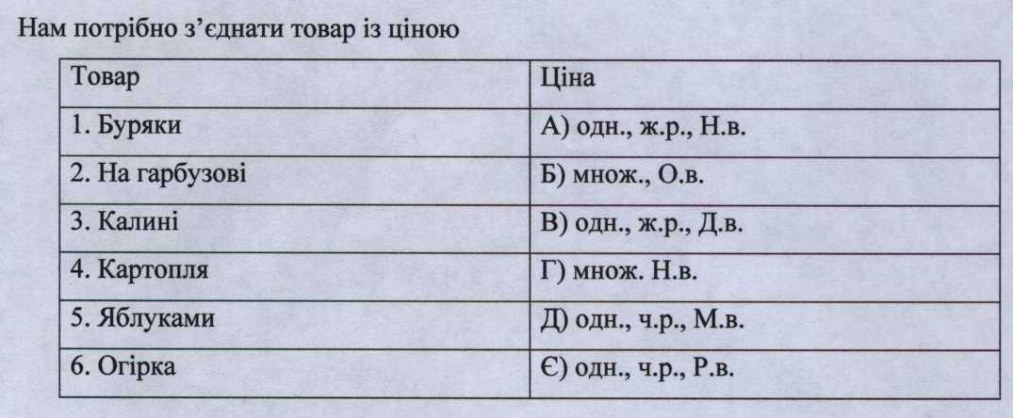

Фотоматеріали

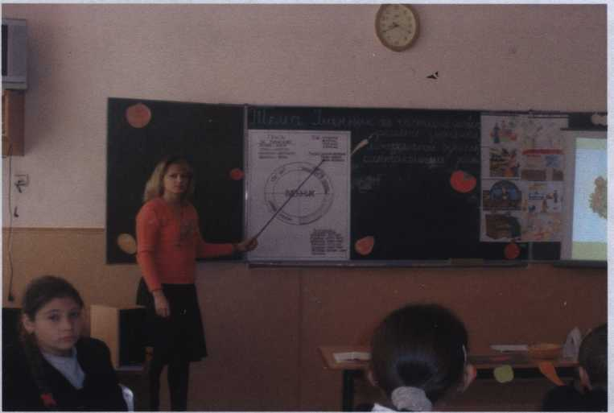

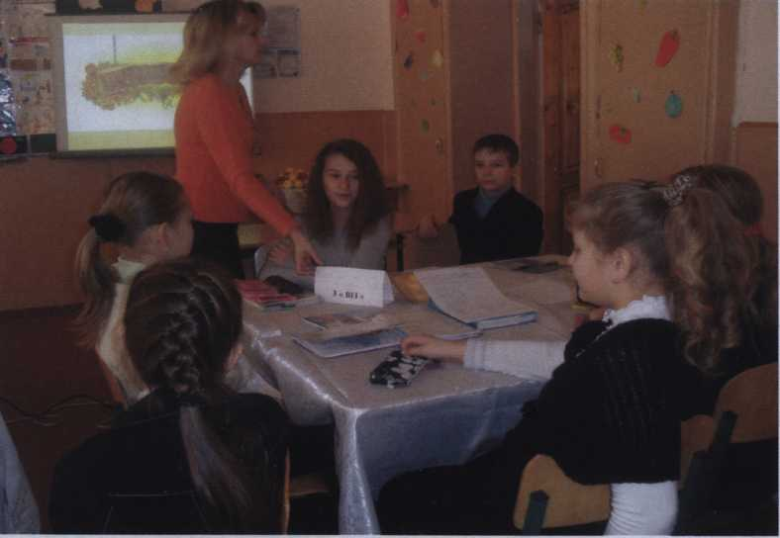

Фотоматеріали

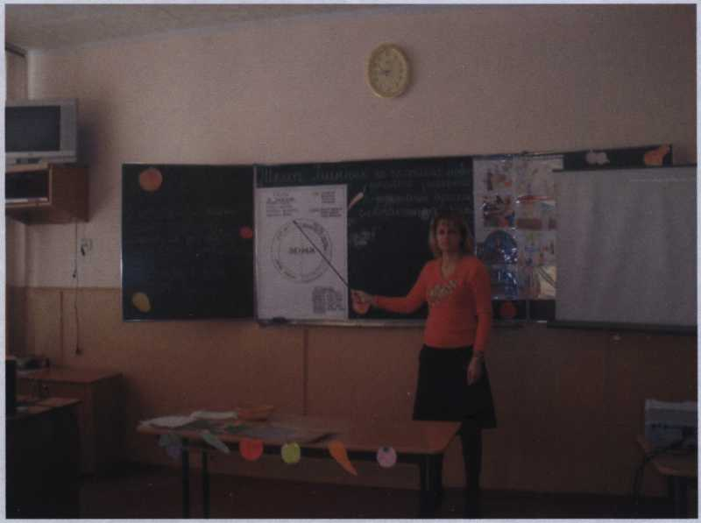

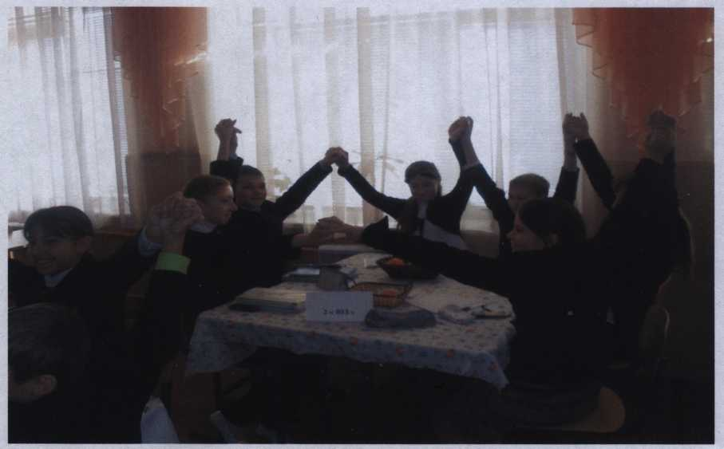

Фотоматеріали

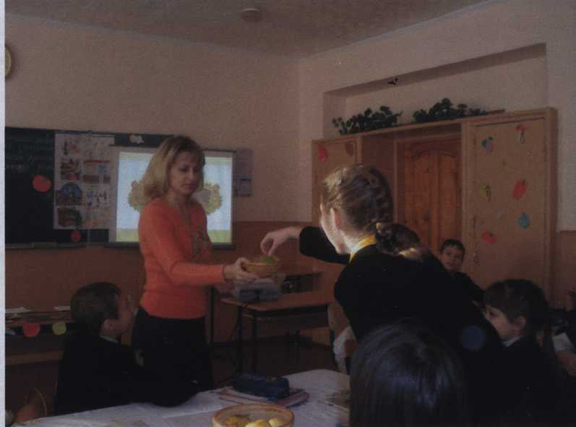

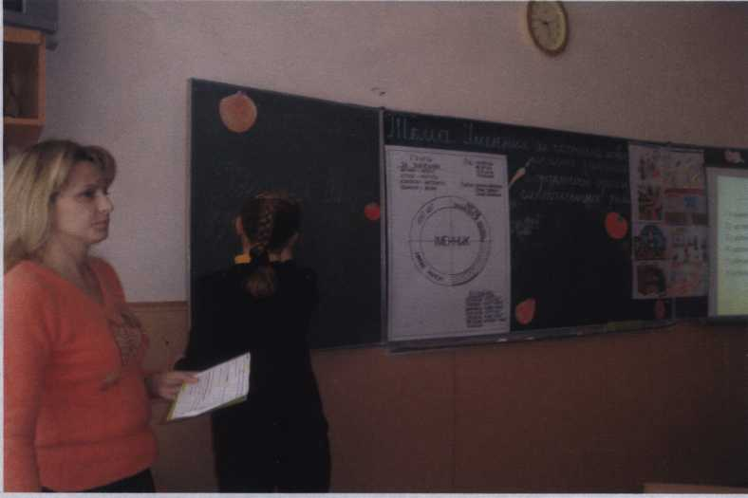

Фотоматеріали

